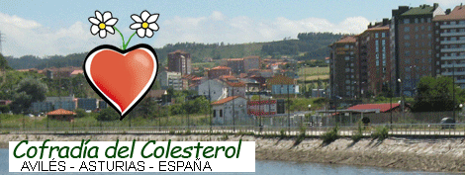

**XII Premios "HDL colesterol bueno", XII Premios "Mandiles de la Cofradía" y VI edición de los premios "Toda una vida"**

El próximo día 22 de Octubre se celebrará en Avilés (Asturias) el acto de entrega de los XII Premios "HDL colesterol bueno", XII Premios "Mandiles de la Cofradía" y VI edición de los premios "Toda una vida" con los que la Cofradía del Colesterol premia la labor de aquellas personas e instituciones que diariamente realizan trabajos , investigaciones y promoción en los ámbitos relacionados con la gastronomía, la nutrición o los buenos hábitos cardiosaludables. En la presente edicíón los galardones han correspondido a :

- Premios "HDL colesterol bueno": Al Doctor D. Juan Tamargo Menéndez por sus inestimables aportaciones científicas en el campo de la farmacología y en especial la cardiovascular; a D. Luis del Olmo, periodista radiofónico, por su importantísima labor divulgadora a través de la radio de los temas relacionados con la salud y los buenos hábitos alimentarios.

-Los premios "Mandiles de la Cofradía" se conceden a D. Alberto del Río Legazpi, escritor y periodista, por su defensa y promoción de Avilés y en especial de su patrimonio histórico, y a D. José Antonio Alonso González, restaurador gastronómico, por sus habilidades culinarias y pedagógicas, y su colaboración con nuestra Cofradía.

-El premio "Toda una vida" ha sido otorgado al Doctor en Psiquiatría D. José Estevez Bravo, por su gran contribución a la salud de los avilesinos.

Dichos actos se desarrollaran a partir de las 20,00 horas del sábado 22 de Octubre en el Auditorio de la Casa Municipal de Cultura de Avilés y estarán presididos por la Alcaldesa de la ciudad, Dª Pilar Varela.

Posteriormente los premiados descubrirán en el Paseo de las Firmas de la ría avilesina los monolitos con su firma realizados en cerámica por la Escuela Municipal de Cerámica de Avilés , situados justo enfrente del complejo que alberga el Centro Cultural Internacional Oscar Niemeyer.

Sabino González

*Cofrade Mayor de la Cofradía del Colesterol*